Сказка для детей дошкольного возраста "Лесные друзья и светофор"
Автор: Петриченко Дмитрий Ильич, ученик 6 класса МАОУ "СОШ № 10" станицы Новомышастовской Красноармейского района Краснодарского края
Авторская сказка на тему правил дорожного движения для дошкольников.
Назначение: произведение можно использовать для ознакомительной работы на занятиях и в беседах по ПДД в ДОУ с детьми среднего дошкольного возраста.
Цель: ознакомление детей со светофором, его назначении и участии в соблюдении ПДД.
Задачи:
- познакомить через сказку с дорожными ситуациями, связанными с участием светофора;
- формировать у детей стремление к безопасному образу жизни.
Сказка:
Жили-были в лесу ежик,енот и зайчик.
Были они хорошими друзьями. И вот однажды предложил зайчик пойти за лес погулять.
- неплохая идея,давайте пойдем!-сказал енот.
- мне тоже нравится,пойдем!-ответил ежик.
Шли они,шли и пришли к дороге. А возле дороги какое странное устройство стоит с фонариками разноцветными.
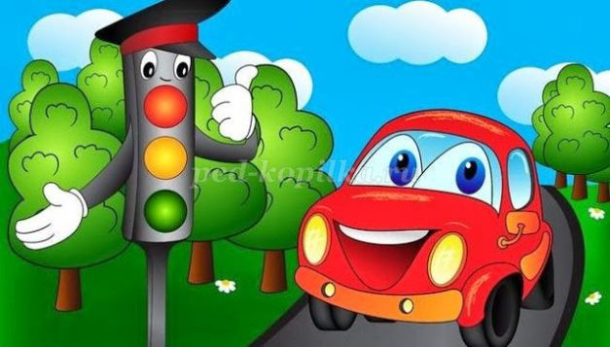
Фонарики то зеленые,то красные горят,а есть и желтый. Понравился ежику красный цвет и решил он идти,когда он горит. И пошел. Что тут началось! Машины,мчавшиеся по дороге, резко затормозили,в стороны съехали. А светофор нахмурился и сказал лесным зверькам: "Запомните! я-светофор. Помогаю машинам и пешеходам не поссорится,а правильно взаимодействовать на дороге. Желтый цвет-приготовиться! Зеленый-иди! А красный-стоп,стой и жди когда можно будет идти!"
тыдно стало лесным друзьям,что не знают они светофора. Запомнили они его слова и стали переходить дорогу правильно и другим зверушкам в лесу рассказали про светофор.
